

DeepL Proに登録して、プレゼン資料を編集しましょう  
詳しくは[www.DeepL.com/pro](https://www.deepl.com/pro?cta=edit-document)をご覧ください。

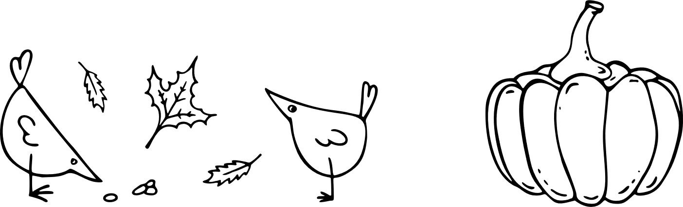

|  |
| --- |
| 感謝祭パーティーメニュー |
| テキストを選択して、ご自分のテキストに更新してください。このスペースにお料理の説明や前菜のオプションを追加してください。前菜は通常最も小さなポーションで、お食事が始まる前にお出しします。(例：チーズ、フルーツプレート、フィンガーフードなど。 ファースト テキストを選択して、ご自分のテキストに更新してください。このスペースを使って、お料理の説明やファーストコースのオプションを追加してください。ファーストコースはメインコースよりも軽いものです。(例：サラダ） メイン テキストを選択して、あなた自身のテキストに更新してください。このスペースを使って、料理やメインコースの説明を追加してください。メインディッシュは通常、最も大きな分量となります。(ヒント: 肉料理を提供する場合は、ベジタリアン/ビーガン用のオプションもお忘れなく  テキストを選択して、ご自分のテキストに更新してください。このスペースを使って、料理やサイドメニューの説明を追加してください。サイドメニューは通常、調理された野菜です。(例：インゲン、コーン、ポテトなど）。  テキストを選択し、あなた自身のテキストに更新します。このスペースにお料理やデザートの説明を追加してください。デザートは温かいものでも冷たいものでもかまいません（例：アイスクリーム、フルーツ、デザートワインなど。 |

|  |  |  |
| --- | --- | --- |
| 祭パーティー |  |  |
| grapes |  | pumpkin |
| テキストを選択して、ご自分のテキストに更新してください。このスペースにお料理の説明や前菜のオプションを追加してください。前菜は通常最も小さなポーションで、お食事が始まる前にお出しします。(例：チーズ、フルーツプレート、フィンガーフードなど。 |  | ファースト・ テキストを選択し、あなた自身のテキストに更新します。このスペースを使って、お料理の説明やファーストコースのオプションを追加してください。ファーストコースはメインコースよりも軽いものです。(例：サラダ） |
| turkey |  | carrot |
| メイン テキストを選択して、あなた自身のテキストに更新してください。このスペースに料理やメインディッシュの説明を追加してください。メインディッシュは通常、最も大きな分量となります。(ヒント: 肉料理を提供する場合は、ベジタリアン/ビーガン用のオプションもお忘れなく) |  | テキストを選択して、ご自分のテキストに更新してください。このスペースを使って、料理やサイドメニューの説明を追加してください。サイドメニューは通常、調理された野菜です。(例：インゲン、コーン、ポテトなど。 |
|  |  | pie |
|  |  | テキストを選択し、あなた自身のテキストに更新します。このスペースにお料理やデザートの説明を追加してください。デザートは温かいものでも冷たいものでもかまいません（例：アイスクリーム、フルーツ、デザートワインなど。 |

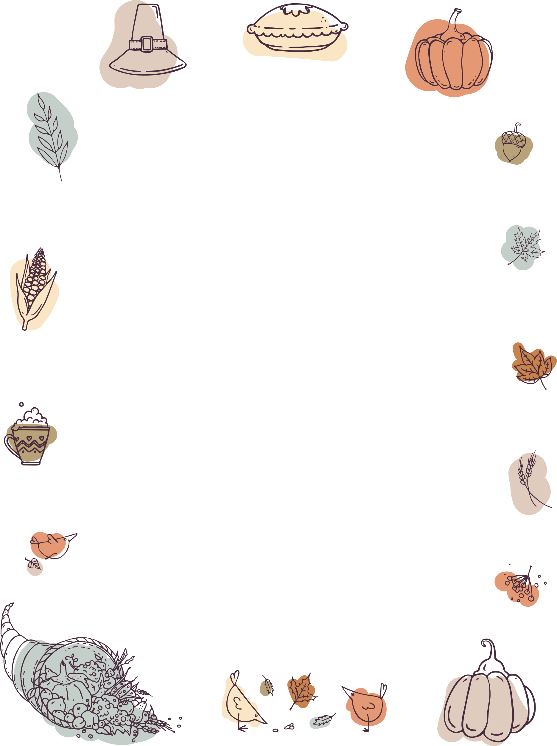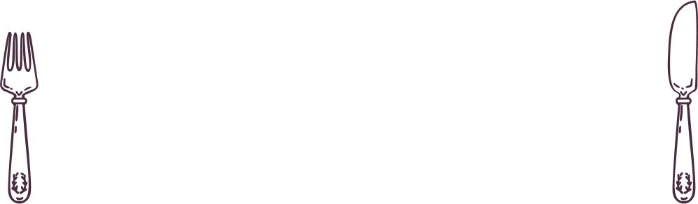

|  |
| --- |
| 祭パーティーメニュー |
| テキストを選択して、ご自分のテキストに更新してください。このスペースにお料理の説明や前菜のオプションを追加してください。前菜は通常最も小さなポーションで、お食事が始まる前にお出しします。(例：チーズ、フルーツプレート、フィンガーフードなど。 ファースト テキストを選択して、ご自分のテキストに更新してください。このスペースを使って、お料理の説明やファーストコースのオプションを追加してください。ファーストコースはメインコースよりも軽いものです。(例：サラダ） メイン テキストを選択して、あなた自身のテキストに更新してください。このスペースを使って、料理やメインコースの説明を追加してください。メインディッシュは通常、最も大きな分量となります。(ヒント: 肉料理を提供する場合は、ベジタリアン/ビーガン用のオプションもお忘れなく  テキストを選択して、ご自分のテキストに更新してください。このスペースを使って、料理やサイドメニューの説明を追加してください。サイドメニューは通常、調理された野菜です。(例：インゲン、コーン、ポテトなど）。  テキストを選択し、あなた自身のテキストに更新します。このスペースにお料理やデザートの説明を追加してください。デザートは温かいものでも冷たいものでもかまいません（例：アイスクリーム、フルーツ、デザートワインなど。 |